LamePatch-n-Update Kit
by G1ta0

Помощь для разработчиков/тестеров/админов =)

17/01/2008

Что умеет LamePatch-n-Update Kit:

LamePatcher:
Инструмент для создания патчей

- сравнение каталогов;
- создание инкрементных бинарных патчей с сжатием (библиотека XDelta);
- создание архивов с нуля (полное воссоздание файла);
- создание, дополнение и редактирование патчлиста.

LameUpdater:
Клиент для скачивания и применения соответствующих патчей

- проверка файлов на стороне клиента на основе патчлиста;
- обновление клиента на основе патчлиста;
- слежение за обновлением патчлиста на сервере;
- настраиваемый период проверки файлов клиента;
- настраиваемая принудительная проверка отдельных, наиболее критичных файлов;
- закачка необходимых патчей с сервера по http протоколу;
- поддержка докачки;
- ограничение на запуск более чем одной копии;
- самообновление;
- загрузка новостей;
- уникальность по внутреннему ID позволит применять одну программу для нескольких клиентов, без конфликтов настроек;
- изменение файла hosts;
…
Автор и разработчик проекта: G1ta0
Благодарности:
FireBlade, Xardas, Michiru (тестирование)
C-Ibo, Vlad (графика)
Nbd (английский язык)

Любой желающий может поддержать развитие проекта через систему WebMoney, буду очень благодарен и как результат моей благодарности – расширение функционала и исправление ошибок не заставит себя ждать ;)

Z368612820234
E529845233746

Также, возможно расширение функционала, настройка, поддержка и создание интерфейса на заказ за WMZ/WME.
e-mail: l2jdev@gmail.com

Создание патчей

1.1. Запускаем LamePatcher.exe, идем в меню File -> New
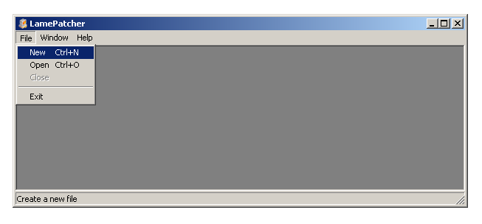1.2. Укажите два каталога, с оригинальными файлами и обновленными. В примере это две папки Lineage II Interlude.
Note: если необходимо создать патчи, которые восстанавливают файлы с нуля, выберете в диалоге Create from scratch.
Note2: если LameUpdater будет находится в корне клиента, то в диалогах необходимо указать именно корень, сохраняйте структуру каталогов такую же, как на стороне клиента.

Если необходимо патчить/восстанавливать только определенные каталоги, то скопируйте эти каталоги из клиента в другое место, например, если нам нужен только каталог system,
создаем к примеру папку C:\Temp_Dir и копирует туда именно папку system, а не ее содержимое. Чтобы структура каталогов стала
C:\Temp_Dir\system, в диалоге при этом надо выбрать C:\Temp_Dir, НЕ C:\Temp_Dir\system.
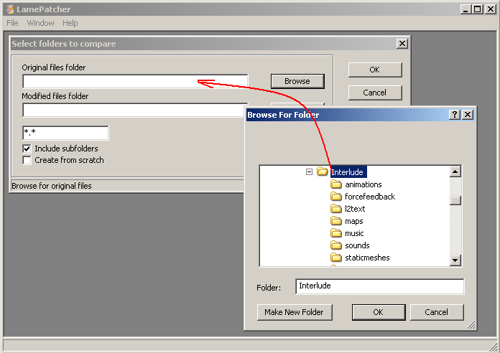
1.3. Далее выбираем папку с обновленными файлами.
Note: повторюсь, если необходимо создать патчи на какое то начальное состояние, при котором LameUpdater будет закачивать не патчи а просто запакованные файлы, выбираем Create from scratch и указываем каталог.
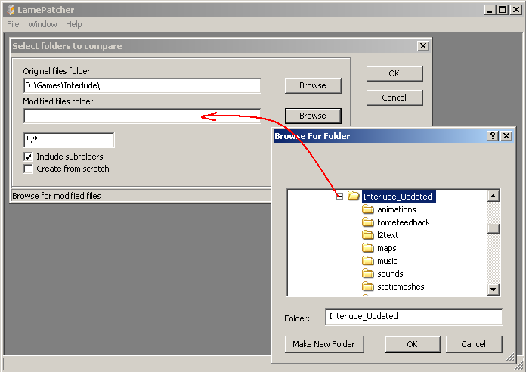

1.4. Жмем OK и ждем пока программа сравнивает каталоги

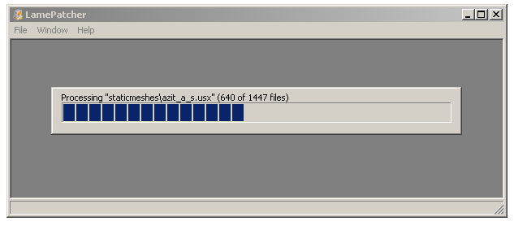

1.5. Результат сравнения виден по иконкам рядом с именами файлов

 Новый файл, он отсутствовал в папке с оригинальными, но есть в папке с обновленными файлами.
 Файл удален, в папке с обновленными файлами его нет
 Файл был изменен
 Файлы одинаковые

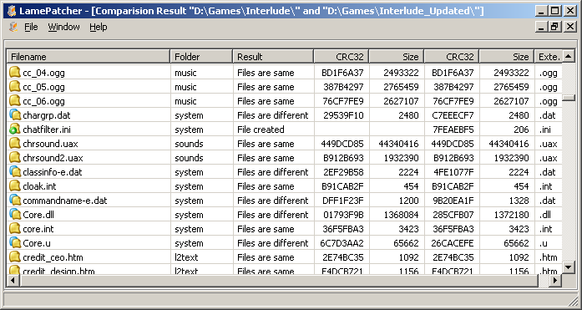

1.6. Чтобы создать двоичные патчи ( в нашем примере это клиент Lineage II, только что установленный и обновленный): выбираем файлы которые нам нужны, либо выбираем в всплывающем меню пункт Select Diff, будут выделены все отличающиеся файлы. Далее жмем Create patch(s).
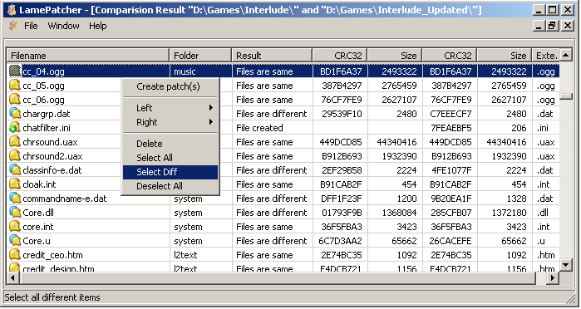
1.7. Появится диалог, где необходимо выбрать каталог, где будет хранится патчлист и патчи.
Append to existing file – ставим галочку если мы хотим добавить патчи в существующий патчлист
Ignore deleted files – игнорировать удаленные файлы, если галочки не стоит, то удаленные файлы буду занесены в патчлсит.
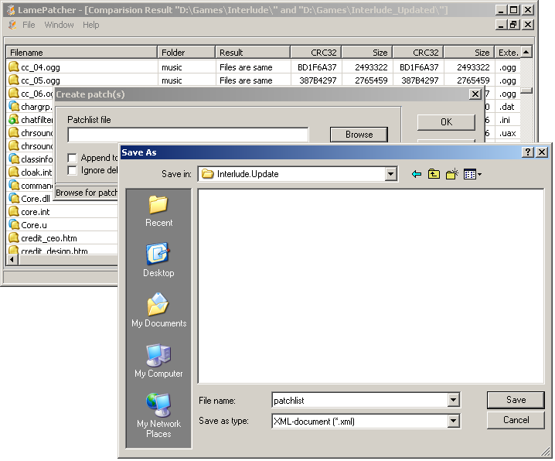

1.8. Жмем OK и ждем.

1.9. Результатом работы будет файлы патчей: .xdelta и патчлист, patchlist.xml

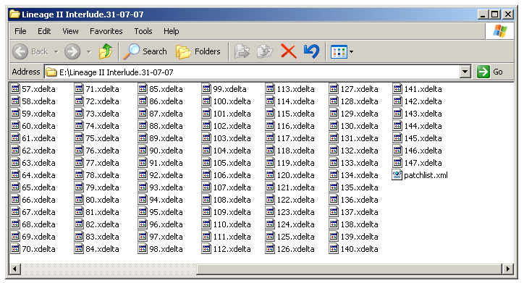

Создание патчей

2.0. Проверить проделанную работу можно из LamePatcher, выбираем в меню File -> Open. Открываем созданный патчлист, выбираем патчи которые мы хотим применить и выбираем в всплывающем меню Apply Patch(s).
Note:
 патчи с таким значком являются конфликтными, обычно это противоположные действия например патчить (Patch file) и удалять (Delete File) над одним и тем же файлом.
Такие элементы необходимо разрешить путем удаления одного из конфликтных патчей.
Note2: не удаленные конфликтные патчи, например создание + удаление может привести к зацикливанию при работе программы.
Note3: при удаление патчей из списка, файлы бинарной разницы (.xdelta) также удаляются с файловой системы.
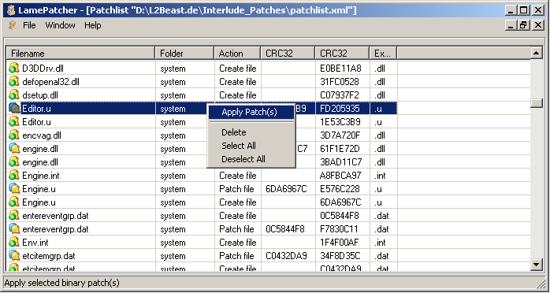

Если список редактировался, результат можно сохранить в меню File -> Save

2.1. Укажите каталог, для которого необходимо применить патчи
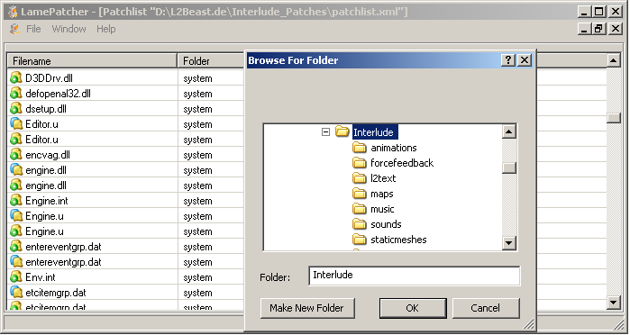

2.2. По окончании процесса, каталог будет обновлен.
Конфигурация LameUpdater
- Создаем patchlist.xml с помощью LamePatcher
- Выкладываем patchlist.xml и файлы с патчами в каталог на веб-сервер
- Подготавливаем options.xml (серверная часть) для LameUpdater.
Эти настройки будут скачиваться каждый раз при запуске LameUpdater

<options url="http://somehost.org/update/options.xml">

url – путь к файлу с настройками

<patchlist url="http://somehost.org/update/patchlist.xml"/>

url – путь к патчлисту и файлам патчей .xdelta.

Note: в этом случае файлы .xdelta должны быть доступны по пути http://somehost.org/update/, если не будет указан другой путь в патчлисте, например: <list url="http://someotherhost.org/update">.

<news url="http://somehost.org/news/"/>

url – путь к новостям.

<updater url="http://g1ta0.warpt.ne/updater/common/LameUpdater.exe/>

url – путь к новой версии LameUpdater (будет автоматически загружена, если .exe файл новее чем на стороне клиента)

<exec program="system\l2.exe" updater_close="1"/>

program – относительный путь к программе, которую следует запустить по кнопке Start.
updater_close – закрывать ли LameUpdater после запуска программы.

<full_check days="7" force="0"/>

days – промежуток в днях, по истечении которого нужно выполнять полную проверку.
force – если опция включена, то LameUpdater будет обновлять патчлист при каждой полной проверке ( по наступлении срока или по нажатию кнопки Check files ).

Ниже можно указать список тех файлов/каталогов которые необходимо проверять при каждом запуске.
<force_check>
<dir name="*" mask="*.exe;*.dll"/>
<dir name="system" mask="*.dat"/>
<dir name="systextures" mask="L2Font.utx;L2Font-e.utx"/>
</force_check>
Ниже список файлов, которые не подлежат жесткой проверки и будут восстановлены из патчлиста только в случае их отсутствия у клиента.
<lazy_check>
<dir name=" system\GameGuard" mask="*.*"/>
<dir name=" system" mask="Option.ini;WindowsInfo.ini"/>
</lazy_check >

Строки которые необходимо добавлять в файл hosts.
<hosts>
<line ip="127.0.0.1" domain="l2authd.lineage2.com"/>
<line ip="127.0.0.1" domain="l2testauthd.lineage2.com"/>
<line ip="127.0.0.1" domain="nprotect.lineage2.com"/>
</hosts>

</options>

- Подгатавливаем options.xml для клиента.
Note: файл может называться program.xml, где program – имя .exe файла

<options url="http://somehost.org/update/options.xml">

url – путь к конфигурационному файлу на сервере.

</options>

Настройки на стороне сервера заменяют настройки на стороне клиента.

Еще один путь, чтобы обойтись без файла options.xml на стороне клиента, можно создать установку для LameUpdater, и по окончании установки, запустить.

LameUpdater.exe /install "http://somehost.org/update/options.xml”

Где:

http://somehost.org/update/options.xml путь к конфигурационному файлу на сервере

Важно, чтобы запуск был в каталоге назначения, именно этот каталог будет проверятся при следующем запуске LameUpdater.

Удаление настроек из реестра:

LameUpdater.exe /uninstall

Tips & Tricks

- При дополнении существующего патчлиста указывается опцию “Append to existing file” LamePatcher заменит старые патчи, дополнит новыми. Обязательно проверьте файл на отсутствие конфликтных патчей. Созданный патчлист и .xdelta файлы можно загружать на сервер. После проверки времени изменения патчлист LameUpdater на стороне клиент скачает и применит созданные изменния.

- LameUpdater закачивает не только патчи и обновляет себя. Если на стороне клиента в папке, с которой работает LameUpdater находится «чужой» файл, который присутвует в патчлисте, то будет предпринята попытка восстановить такой файл с нуля. Если конечно патчлист содержит такие патчи (они создаются с опцией Make from scratch)

- Когда есть необходимость использовать на стороне клиента более чем один LameUpdater ( например, поддерживается обновление нескольких клиентов), чтобы не возникало конфликтов при работе, просто переименуйте исполняемый файл в L2Updater.exe к примеру.

